**車両通行許可　申請書**

別紙３

希望団体のみ

西区民まつり当日（11月２日）は、戸部公園周辺で交通規制を行います。

（規制時間は8：45～16：00まで、交通規制道路は裏面のとおり予定）  
　機材搬出入等により、当日の車両通行を希望する場合は、各団体１台まで車両通行許可証を発行しますので、次の方法でお申込みください。

１　申込方法

　　団体名をご記入の上、本申請書を①Ｅメール、②郵送、③FAX、④持参いずれかの方法で担当あてにご提出ください。

|  |  |
| --- | --- |
| 団　体　名 |  |

【提出先】

西区民まつり実行委員会事務局（西区役所地域振興課内）

所在地：〒220-0051　横浜市西区中央1-5-10（西区役所地域振興課内　４階47番窓口）

電話：320-8386　FAX：322-5063 Eメール：ni-kuminmatsuri@city.yokohama.lg.jp

２　申込期限

　　令和７年8月29日（金）

３　許可証送付時期(予定)

　　10月上旬～中旬頃

**西区民まつり開催に伴う交通規制道路（予定）**

実施日時：令和７年11月２日（日) 8時45分～16時00分

**まつり会場内（戸部公園内）への車両乗入可能時間**

**搬入　８：４５～９：４５　搬出　１5：1５～１6：0０**

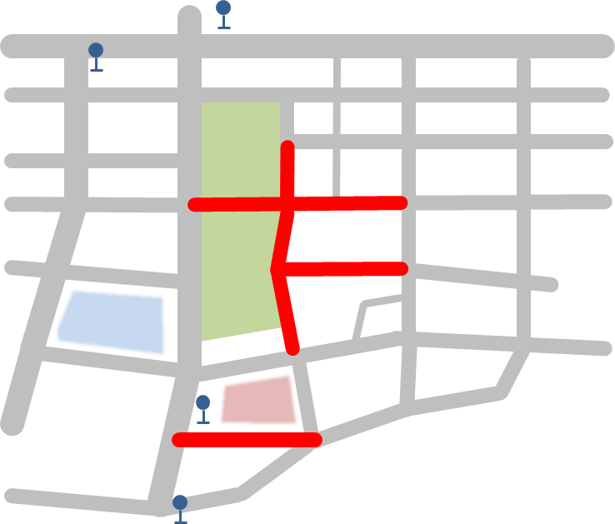

**戸部公園**

**くらしの広場**

**健康ひろば**

**こどもの広場**

**ステージ**

**杉山神社**

「通行止め」表示

規制区域

**西前小学校**

**区役所**

**戸部公園**

**くらしの広場**